Le champignon at the End of the World
Alain Geerts • 19 avril 2018
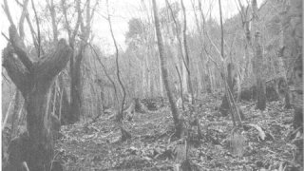
Il était une fois un champignon, le matsutake, qui fut la première créature vivante à émerger dans le paysage irradié d’Hiroshima en 1945…
Il était une fois des forêts abimées par l’homme, en ruine même. Certaines au Japon, d’autres en Orégon, au Yunnan ou en Finlande…
Il était une fois des cueilleur·euses nord américain·es, Mien et Hmong du Laos, Chinoi·ses, Vietnamien·nes ou latinos qui vivent dans un camp de fortune nommé « Open ticket » dans les forêts à l’aspect post apocalyptique de pins tordus d’Orégon, …
Il était une fois des gens au statut très précaire qui, au nom de la liberté, dénigrent les travailleurs protégés par des lois sociales…
Il était une fois des gourmets Japonais, prêts à débourser des fortunes pour consommer ou offrir des matsutakes…
Il était une fois des cueilleurs·euses passionné·es et expert·es qui trient méticuleusement le produit de leur travail en fonction de critères de qualité et des trieur·euses, travailleur·euses précaires, ignorant tout du Matsutake, qui les retrient en fonction de leur calibre avant de les envoyer dans les chaines d’approvisionnement globales du capitalisme… (Ou : quand le produit d’une cueillette devient une marchandise)
Il était une fois des Japonais nostalgiques, les Croisés Matsutake, qui, rêvant que tout le monde puisse à nouveau manger du sukiyaki [1] , un plat traditionnel qui à toute sa saveur quand il est préparé avec des Matsutakes, perturbent leurs forêts en espérant y recréer les conditions de développement du champignon aujourd’hui disparu…
Il était une fois des forêts prospères, entretenues par des peuples natifs, qui furent ruinées par des politiques de Conservation de La Nature…
Il était une fois des tensions, des contradictions, des malentendus, des raccords bricolés…
Il était une fois des scalabilités, des précarités, des viabilités, des patchs...
Il était une fois des rhizomes, des mycètes, des ectomycorhizes, des bactéries, des nématodes (Bursaphelenchus xylophilus) sans qui la vie ne serait pas…
Il était une fois les rapports économiques tourmentés entre Etats-Unis et Japon qui préludèrent à cette évolution déterminante du capitalisme qui lui permit de fonctionner sans assurer l’emploi ni même la reproduction de la force de travail dont il dépend…
Il était une fois un capitalisme qui s’accommode parfaitement des ruines qu’il a générées…
Toutes ces histoires sont racontées avec brio et passion par Anna Tsing, Professeure anthropologue, dans un ouvrage [2] érudit, passionnant, poétique, déroutant et interpellant dont aucune recension – et donc certainement pas celle-ci – ne permet de rendre compte finement des méandres riches de sens…
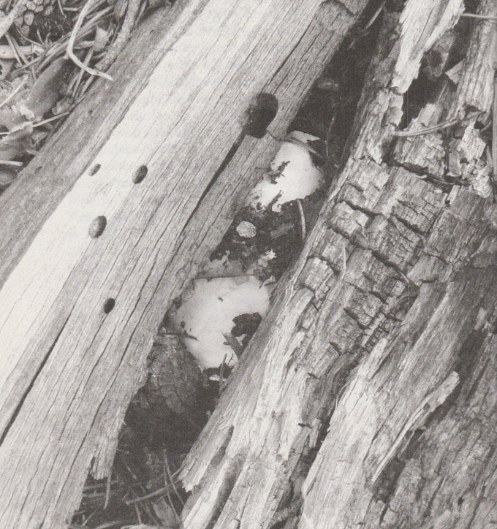
Vie insaisissable, Orégon. Des chapeaux de matsutake émergent dans les ruines d’une forêt industrielle. P.30

(Ré)Apprendre à faire des histoires
L’ « Homme » de l’Anthropocène [3] serait impuissant à faire des histoires. Les pouvoirs couplés des Etats et du capitalisme lui en ont assigné une, stable, nommée Progrès. Toute autre histoire serait depuis devenue anecdotique, donc passagère et insignifiante. Pourtant, « Apprendre à raconter des histoires amorales parce qu’à voix multiples, à conséquences en cascades, qui ne respectent pas la différence entre ce qui compte et ce qui peut être négligé, c’est peut-être apprendre à cultiver un type de savoir crucial s’il s’agit d’apprendre à vivre dans les ruines, là où tout idéalisme, tout attachement à des abstractions justifiant le pouvoir de ‘’simplifier’’… mène au désastre. »
Tel est sans doute, suggère Isabelle Stengers, préfacière de l’ouvrage, un des messages essentiels du livre d’Anna Lauwenhaupt Tsing. « Chercher du côté de ce qui a été ignoré, de ce qui n’a jamais concordé avec la linéarité du progrès », observer ce qui se passe au milieu des ruines : « Quand on vit dans l’indéterminé, de telles lueurs constituent la politique. » [4]
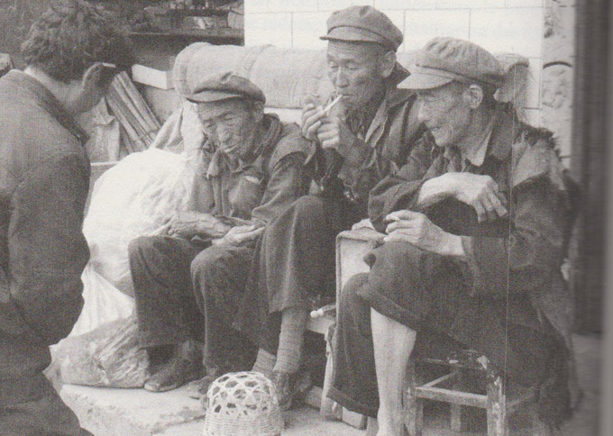
Découvrir des alliés, Yunnan. Bavarder au marché. La privatisation ne peut pas anéantir les communs latents parce qu’elle dépend d’eux. P.385

L’art d’observer les Précarités
Si tout ce qui s’articule autour des Matsutakes est le résultat d’articulations foncièrement précaires, historiques, il ne s’agit cependant pas d’histoires disparates, mais bien d’histoires en connexions, entre humains et non humains. Et rien dans ces articulations ne relève d’une « évolution naturelle », mais est historiquement situé.
« Toutes nos vies sont complètement imprégnées par le fait de travailler en commun avec d’autres espèces. Et cela a été dénigré pendant très longtemps. Ce sont ces enchevêtrements que j’appelle précarité, et que j’entrevois comme quelque chose de positif. Le matsutake en est un excellent exemple, puisqu’il dépend des racines de certains arbres. Pour moi, c’est la façon ordinaire dont se développe la vie sur Terre : nous sommes interdépendants les uns des autres. Quand on réalise cela, on se rend compte que nous sommes déjà dans une situation de précarité, quel que soit notre niveau de vie » [5] explique Anna Tsing qui fait de la précarité la mesure de notre temps. Et elle nous invite à traquer au plus près ces enchevêtrements grâce à l’art d’observer.
« Anna Tsing en appelle constamment, durant ces quelque quatre cents pages, à une nouvelle attention aux « choses qui arrivent », enchevêtrées dans la polyphonie des événements potentiels, présents et passés. Cet art d’observer est une synesthésie car les champignons se hument, se cueillent dans une danse avec la forêt, se parlent puisqu’il faut bien les échanger, s’écoutent, se voient et se touchent. Cet art d’observer invite alors (…) à interroger non seulement le sens du progrès et de l’histoire tel que les traditions savantes nous l’ont légué, mais tout simplement ce qui fait histoire » [6].
Exit donc toutes les approches globalisantes et/ou les réponses globales. Exit les métarécits. Exit les slogans historiques ou à la mode. Exit les lectures à prisme unique. L’auteure renvoie ainsi dos à dos tant les anti-capitalistes fantasmant une mort définitive de l’hypercapitalisme financier que l’élite inspirée d’une transition nécessairement positive et salvatrice, mais aussi les collapsologues qui mettent en récit un (des) effondrement(s) à assumer… Assumer pourquoi dans le fond ? Titiller notre instinct de survie ? Vaincre Thanatos et célébrer Eros ? Activer nos zones cérébrales de l’entraide ? Se raccrocher, en repoussoir, au mouvement de la Transition qui en serait l’envers positif ? …
Exit donc tous ceux qui, d’une certaine manière évoquent une sorte d’idéal où les choses iraient mieux ou définitivement mal, mais qui, ce faisant, nous empêchent de traquer les enchevêtrements, les diversités contaminées, les rhizomes qui fructifient en surface.
Exit enfin, dans cet ouvrage, toute critique en bonne et due forme de l’économie et des sociétés capitalistes au profit de descriptions édifiantes, notamment celle qui relate les relations Etats-Unis/Japon qui furent déterminantes dans le développement du capitalisme [7].
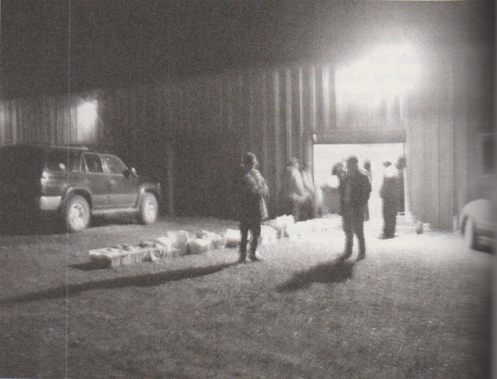
Effets secondaires du capitalime, Orégon. Des cueilleurs font la queue pour vendre leurs matsutakes à un acheteur au bord de la route. Des modes d’existence précairesnaissent aux marges de la gouverance capitaliste. La précarité, c’est l’ici et maintenant dont les passés peuvent ne pas avoir de futurs. P.104
Aux antipodes de toutes ces tentations globalisantes qui stérilisent la pensée, ce livre « est une tentative poétique et savante de recréer un monde fait d’histoires et de collaborations par l’effraction de toute frontière, entre sciences expérimentales et humaines, entre humains et non-humains » [8].
Les deux papiers de notre chroniqueur Pierre Titeux consacrés à la lutte menée à Notre-Dame-des-Landes (NDDL) (ici et ici) offrent une opportunité d’illustrer les propositions d’Anna Tsing et Isabelle Stengers. Nous sommes en effet en présence, à propos de cet événement passionnant, de différentes « lectures » :
une lecture « optimiste » propre au philosophe Dominique Bourg qui voit dans l’abandon du projet « un changement anthropologique majeur » voire un « changement de civilisation » ;
une lecture lucido-pessimiste de Pierre Titeux, en contrepoint, qui y lit une affirmation d’un « pragmatisme politique sans état d’âme » pour « se débarrasser à moindre frais d’une dossier qu’ils savaient aussi pourri que dépassé ».
Ces deux points de vue sont parfaitement synthétisés dans le titre : « La civilisation nouvelle était rancie ». Et c’est effectivement à ce type résultats décevants auquel on aboutit en adoptant ces angles d’attaques classiques…
Isabelle Stengers (et plus que probablement A.Tsing) propose(nt) elle(s) d’autres histoires à partir de l’art d’observer qu’elles promeuvent et que l’on perçoit dans l’extrait suivant retenu par P. Titeux : les zadistes « n’ont pas seulement eu le mérite de résister : ils ont aussi expérimentés de nouveaux modes de vie. (…) Les zadistes ont su fabriquer des alliances avec des paysans, retrouver des procédés anciens de construction, cultiver la terre, organiser des circuits d’échange, appris à travailler, expérimenter des formes de démocratie directe – avec notamment une réflexion passionnante sur les conflits internes, qu’ils n’ont jamais cherché à nier. Bref, ensemble, ils ont inventé de nouveaux liens, ils ont pensé, ils ont créé. En termes sociaux et culturels, c’est une réussite. Beaucoup de jeunes qui ne se reconnaissent pas dans la société actuelle y ont trouvé un endroit où l’on respire autrement, où l’on apprend des choses qui ont du sens. Et c’est ce « commun » qu’il faut préserver et faire prospérer. »
Fabrice Nicolino avait fait, dans cette ligne, un excellent article dans Charlie Hebdo et c’est aussi à cette approche que l’on pourrait rattacher le suivi attentif de la vie de la ZAD sur le site Reporterre.
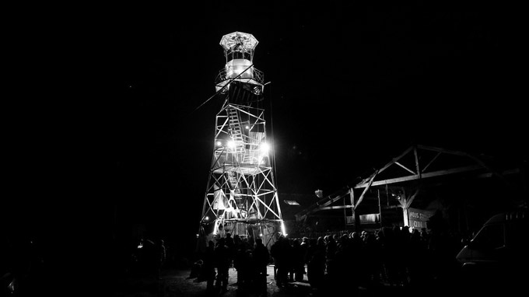
Le 1er avril 2017, inauguration du phare au cœur d’une Zad qui expérimente de nouveaux rapports entre les individus. (Source : reporterre)

Viabilité et entraide
Comme le pointe avec sa perspicacité habituelle I. Stengers, Anna Tsing nous invite à penser la question de la « viabilité » dans les ruines, qui dépendra moins de l’adaptation d’un vivant à son environnement que « de la manière dont les vivants composent entre eux, sont susceptibles de tisser les uns avec les autres des rapports qui inventent des possibilités de vie. »
« La viabilité, le ‘’cela tient’’, » précise encore I.Stengers « émerge d’un agencement dont les intérêts humains peuvent ou non être partie prenante, mais dont ils ne sont jamais partie déterminante ».
Il est d’ailleurs étonnant qu’on ne trouve trace de l’ouvrage d’Anna Tsing dans celui de Pablo Servigne et Gauthier Chapelle, L’entraide, L’autre loi de la Jungle [9], qui précisement explore ce domaine de l’adaptation et de l’entraide au sein du vivant. L’approche y est, il est vrai, fondamentalement différente, s’agissant principalement d’une impressionnante compilation agréablement commentée de recherches (en psychologie sociale et neuro-sciences, économie,… notamment celles relevant des théories du jeu économique), au service de l’exhumation des joyaux de l’entraide de la gangue de la tenace fiction de la loi de la jungle. Le travail ne manque pas d’intérêt.
Les récentes recherches très pointues en biologie et en évolution y sont également convoquées. On assiste notamment à une sorte de réhabilitation de la très controversée sociobiologie qui, il est vrai, a, sous la houlette de son créateur lui-même, subit une réforme totale : il s’agit ni plus ni moins « d’un renversement de paradigme », Edward O. Wilson ne voyant « plus l’origine de la socialité dans la proximité génétique entre individus, mais dans les conditions du milieu » [10] . Cette nouvelle sociobiologie se résumerait ainsi : « L’égoïsme supplante l’altruisme au sein d’un groupe. Les groupes altruistes supplantent les groupes égoïstes. Tout le reste n’est que commentaire. [11] » Il y a fort à parier qu’Anna Tsing verrait là ce qu’elle appelle une mutilation des imaginations qu’elle « reproche généralement à ces collègues académiques dès lors qu’ils confèrent à leurs catégories le pouvoir de définir ce qui compte et ce que ne sera qu’anecdotique ou parasite » [12].
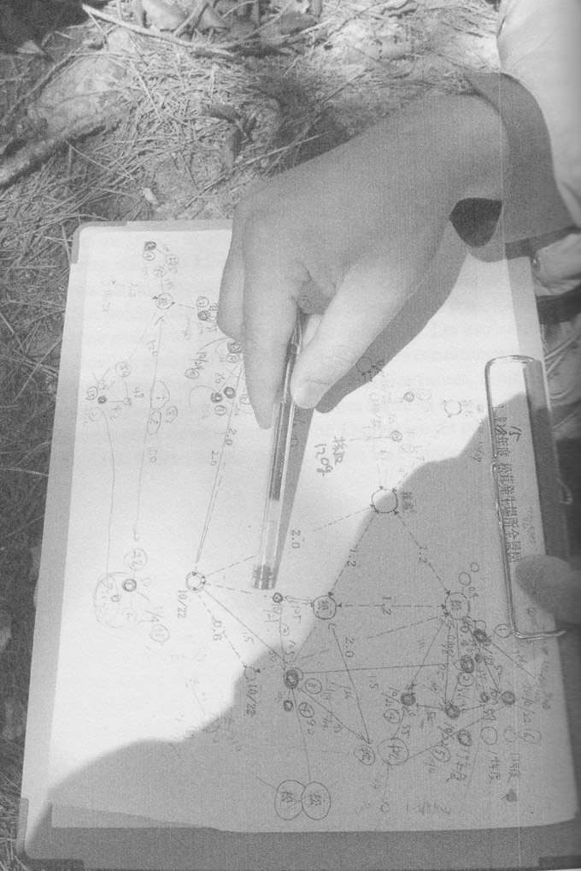
Déchiffrage de forêts, préfecture de Kyoto. Science des matsutakes sur le terrain. Le diagramme est une carte des relations qui se sont nouées à travers le temps entre arbres hôtes et matsutakes. Grâce à une identification précise des sites et une observation continue, la science japonaise des matsutakes explore des écologies issues de la rencontre. Des scientifiques étasuniens ont tenté de dévaloriser cette recherche en la renvoyant à de la simple "description". P 318.
« A chaque époque, une tâche cruciale de la philosophie est de cultiver la vigilance envers les modes d’abstractions qui équipent la pensée de cette époque » [13]. Et nous sommes convaincus que cette vigilance doit être de mise vis à vis du développement rapide des neuro-sciences et des sciences cognitives qui occupent le terrain des sciences humaines en oubliant parfois qu’un laboratoire ou un modèle on souvent bien peu à voir avec la vie.
Enfin, A. Sting – et elle se distingue en cela également des auteurs de L’entraide - ne fait pas de la viabilité (ou l’entraide) un principe explicatif, elle ne lui attribue aucun mérite intrinsèque, elle ne dit pas que c’est (ou non) ce qui devrait être atteint lui conférant ainsi une sorte de « moralité ». Non, ce serait trop facile, car outre le fait que cet artifice permettrait de gommer la précarité inhérente à toute histoire, bien plus, il autoriserait que l’on fasse l’économie de ces histoires qui seules nous permettent d’apprendre à penser. Son récit édifiant - dont la finesse est impossible à rendre compte en quelques lignes - de la vie dans le camp en Orégon [14] de cueilleurs·euses aux existences et aux cultures si différentes témoigne des avantages de cette démarche originale et exigeante.
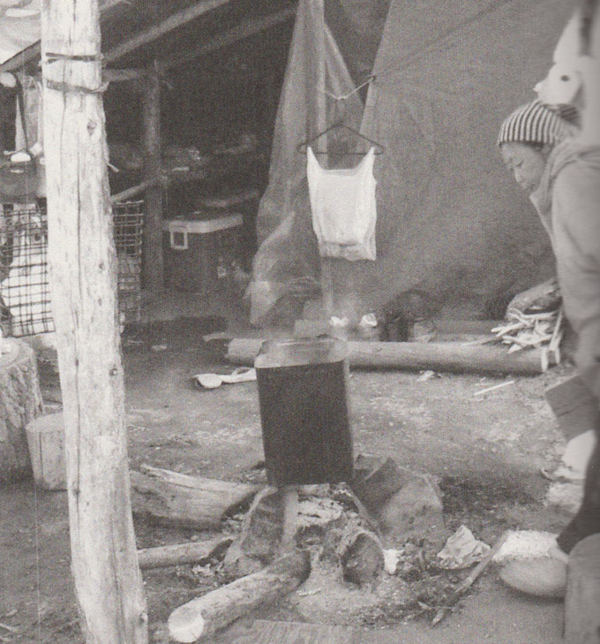
Quotidiens communautaires. Oregon. Campement d’un cueilleur Mien. Ici, les Mien reproduisent la vie de village et échappent à l’enfermement des villes californiennes. P.122.
A Isabelle Stengers le mot de fin :
« Aujourd’hui, ce qui a été négligé est en train de s’imposer comme protagoniste de plein droit, doté de capacité d’intervenir et de faire payer chèrement l’abstraction de nos définitions. Les ruines sont partout. Et je ne pense pas seulement aux désastres liés à l’instabilité climatique, à la paupérisation galopante, à la peur haineuse qui nous contamine, mais aussi à la toxicité de l’air que nous respirons, aux conséquences peu à peu détectées des cocktails de molécules qui circulent dans les corps humains et animaux, à la vulnérabilité des monocultures aux épidémies, aux résistances développées par les vecteurs de ces épidémies, etc. Le miracle du livre d’Anna Tsing est qu’elle n’ignore rien de tout cela, qu’elle ne nous promet rien, mais que son écriture, tout à la fois poétique et précise, peuple nos imaginations et nous interdit le désespoir car elle rend présents les mondes multiples et enchevêtrés que, même dans nos ruines, les vivants continuent à fabriquer les uns avec les autres. »
Il était une fois un champignon…
Déchiffrage de forêts, Yunnan. Reconnaître un chêne à feuilles persistantes. Les chênes développent des kyrielles de croisements hybrides mais, d’une manière ou d’une autre, des différences persistent. Seuls les noms sont capables de lever le mystère. P.334
Légende de l’image en logo de l’article : Paysages actifs, préfectures de Kyoto. La forêt de satoyama en décembre. Parfois la vie de la forêt est d’autant plus manifeste quand elle franchit les obstacles censés arrêter sa course. Les paysans ratiboisent, l’hiver glace, la vie n’en démord pas. P.233.

[1] Pour la recette ;-) : http://www.seattlemag.com/article/recipe-matsutake-sukiyaki
[2] Anna Lauwenhaupt Tsing, Le champignon de la fin du monde. Sur la possibilité de vivre dans les ruines du capitalisme, Les empêcheurs de penser en rond, La Découverte, Paris, 2017, 415 pp.
[3] Au terme Anthropocène, trop ambigu, Isabelle Stengers préfère celui de Capitalocène, cet âge où se posera la question des “possibilités de vie dans les ruines du capitalisme”. Anna Tsing va même jusqu’à proposer le terme de “plantationocène” : le progrès désigne aussi le triomphe de l’Homme s’émancipant des “caprices de la nature” ; et le premier dispositif qui ait effectivement réalisé cette émancipation est l’invention des plantations de canne à sucre par le Portugais au Brésil. Sur un sol entièrement nettoyé, y compris des habitants qui y vivaient, on y a mis au travail des esclaves, aussi étrangers que la canne à sucre aux mémoires du lieu où ils se trouvent transplantés… Prémisses de l’agriculture industrielle. (Source : préface d’I. Stengers, p. 15)
[4] Antoine Reverchon, http://www.lemonde.fr/livres/article/2017/09/07/la-selection-litteraire-du-monde_5182047_3260.html#7tFg6QWS0L2slo3M.99
[5] Interview d’Anna Tsing par Usbek et Rica, https://usbeketrica.com/article/champignon-fin-du-monde-capitalisme-futur-matsutake
[6] Pierre Tienne, Des apocalypses et des champignons, En attendant Nadeau, https://www.en-attendant-nadeau.fr/2017/11/07/apocalypses-champignons-tsing/. Cette recension mérite d’être lue.
[7] Tout le chapitre 8, Entre le dollar et le yen, p. 173.
[8] Pierre Tienne, ibidem
[9] P. Servigne, G. Chapelle, L’entraide, l’autre loi de la jungle, Les Liens qui Libèrent, 2017, 384 pp.
[10] P. Servigne, G. Chapelle, idem, p.311.
[11] Wilson D.S. et Wilson E.0., Survival of the selfless, New Scientist, 196 (2628), 2007, p.42-46, cité (3 fois !) in P. Servigne, G. Chapelle, idem, p.319.
[12] Anna Lauwenhaupt Tsing, ibidem, préface d’I. Stengers p.18.
[13] A.N. Whitehead, La science et le monde moderne, Edition du Rocher, 1994, p.78. Cité in I. Stengers, Civiliser la modernité, Whitehead et les ruminations du sens commun, Presses Du Réel, 2017.
[14] Gallerie de photos de camps dans les forêts d’Orégon (cueillette de divers champignons dont des Mutsatakes)

